E2A-S106-1Q-840-090S

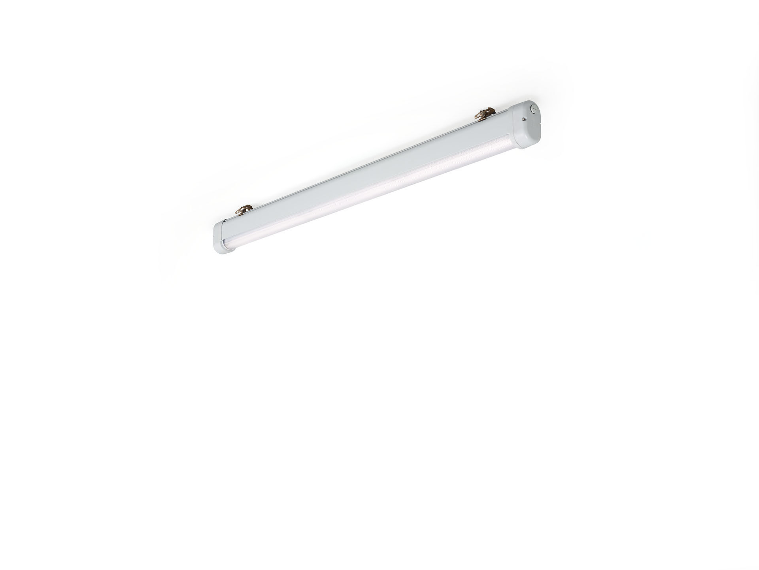
- Industrieel stof- en waterdicht armatuur, met overspanningsbeveiliging (LN/PE) 2kV/4kV.
- lineaire lens optiek, polycarbonaat (PC), middelbreedstralend lichtverdeling.
- Voor veeleisende omgevingen. Geschikt voor gebruik in corrrosieve omgevingen (categorie C1 tot C4 volgens EN ISO 12944) met aanvullend bewerkte beugels die elektrochemisch gepoleist en gecoat zijn. Getest conform corrosietest EN 60068-2-60 voor corrosieve gassen.
- Afmetingen: 1620 mm x 80 mm x 135 mm.
- individueel langwerpig
- Lichtstroom: 9000 lm, Specifieke lichtstroom: 142 lm/W.
- Opgenomen vermogen: 63.5 W, niet-dimbaar.
- Frequentie: 50/60Hz AC.
- Spanning: 220-240V.
- Isolatieklasse: klasse I.
- Led met superieure behoudfactor; na 50.000 branduren behoudt de armatuur 95% van zijn initiële lichtstroom (Tq = 25°C).
- Gecorreleerde kleurtemperatuur: 4000 K, Kleurweergave ra: 80.
- Kleurlocatietolerantie (initiële MacAdam): ≤ 3 SDCM.
- Fotobiologische veiligheid IEC/TR 62778: RG1.
- Gelakt aluminium behuizing, RAL7035 - lichtgrijs.
- IP-graad: IP66.
- IK-graad: IK07.
- IP langs onderzijde: IP69K.
- Energie-efficiëntieklasse van de lichtbron volgens EU regelgeving 2019/2015: C.
- Gloeidraadtest: 850°C.
- 5 jaar garantie op armatuur en driver.
- Certificeringen: CE, ENEC.
- Armatuur met halogeenvrije leads.
- De armatuur is ontwikkeld en geproduceerd volgens standaard EN 60598-1 in een bedrijf dat ISO 9001 en ISO 14001 gecertificeerd is.

